Pressmeddelande Stockholm 16-12-13

Synoptik fortsätter syncertifiera taxibranschen
– 120 förare från Taxi Kungsbacka ska få trafiksäker syn

Körkortslagen kräver idag inget syntest på yrkesförare av lätta fordon, som taxi- och budbilar, efter erhållet körkortstillstånd. Optikkedjan Synoptik föregår därför lagen med konceptet Syncertifieringen som ska säkra fullgod syn hos bland andra taxiförare. Nu startar syncertifieringen av Taxi Kungsbacka, ett av de större taxibolagen på västkusten som också är en del Taxi Göteborg.
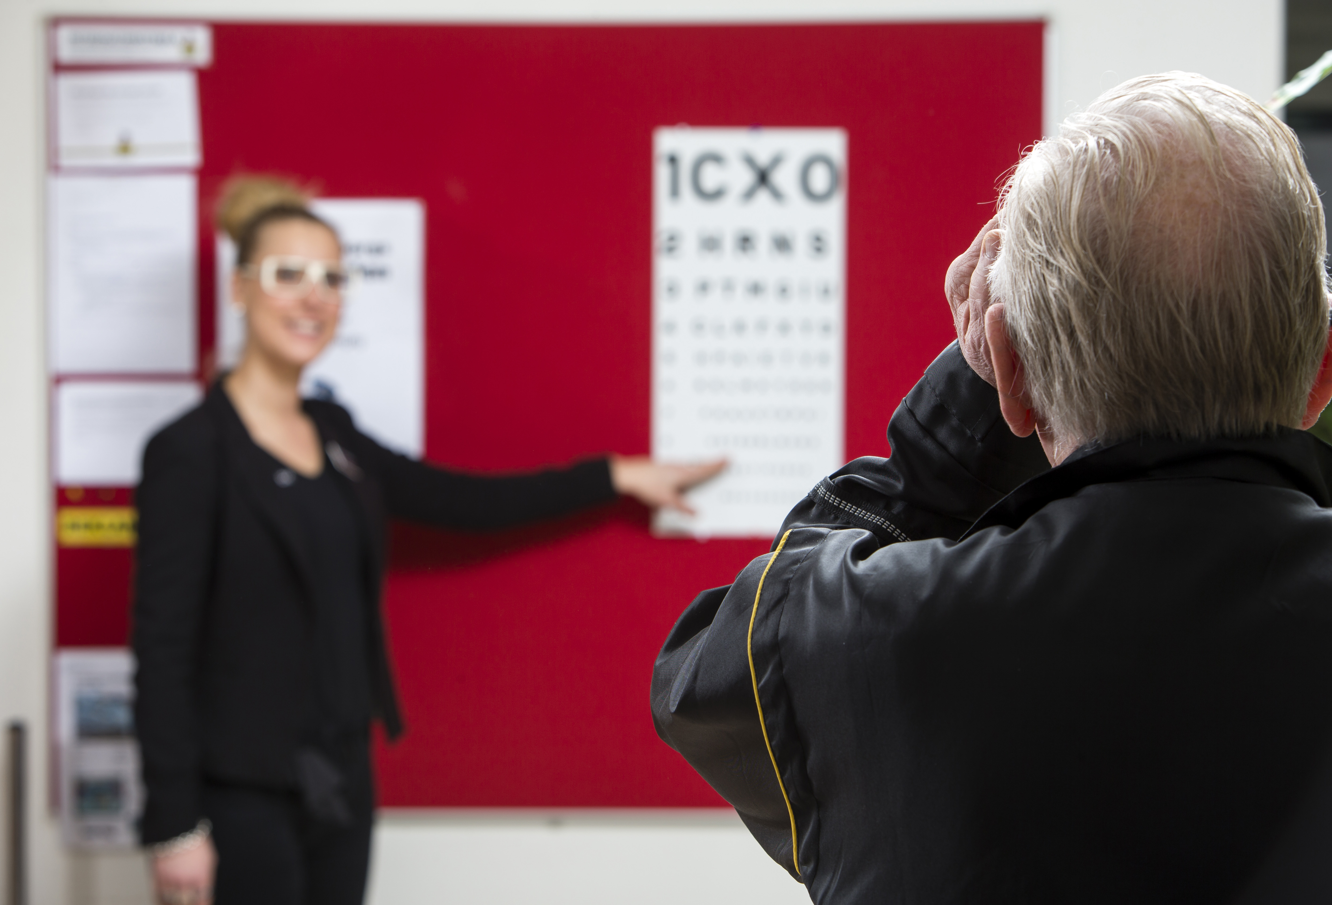

Taxi Kungsbackas förare kommer att Syncertifieras från och med 1 december 2016. Foto: Anders Deros.
– Vi är ett säkert och tryggt taxibolag och arbetar hela tiden för att våra förare och bilar ska hålla högsta kvalitet. Vi vill vara ett föredöme i trafiken och där är synen en viktig del. Därför är vi stolta över att nu kunna ställa detta krav på våra förare och genomföra kontrollerna på ett enkelt och smidigt sätt med hjälp av Synoptik. Idag finns inga regler på att kontrollera synen som taxiförare – så vi föregår lagen och välkomnar naturligtvis fler i branschen att göra samma sak, säger Martin Lund, driftchef på Taxi Kungsbacka.

Taxi Kungsbackas 120 förare kommer att syntestas med start från december och godkänd syncertifiering är ett krav för att förnya förarlegitimationen under 2017. Syncertifiering blir från och med nu också ett krav för bolagets nya förare. Därefter räknar man med att genomföra uppföljande syncertifiering vartannat år.

– Genom Synbesiktningen* vet vi att var femte privatbilist har en direkt trafikfarlig syn. Eftersom det idag saknas regelverk för yrkeschaufförer av lätta fordon, till exempel taxiförare, finns det en tydlig risk att situationen är liknande för dem. Vi är väldigt glada att Taxi Kungsbacka tar den här frågan på allvar och ser till att deras förare ser bra när de kör i trafiken, säger Lottie Funck Ekelund, marknadsdirektör på Synoptik.

*Källa om privatbilisters syn i trafiken: www.synbesiktningen.se

För ytterligare information kontakta:
Martin Lund, driftchef på Taxi Kungsbacka, tfn + 46 (0)31-65 15 02,
e-post: martin.lund@taxigoteborg.se
Lottie Funck Ekelund, marknadsdirektör på Synoptik, tfn +46 (0)73-523 40 22,
e-post: lfe@synoptik.se

Bilder för fri publicering kontakta: Olof Mattson tfn +46 (0)709-58 96 31,
e-post: olof.mattson@perspective.se
ww.taxikungsbacka.se

